**Enviar trabajos (fotos de trabajos y cuadernos cuando corresponda) al correo: eloytroncoso@hotmail.com**

**Guía de música**

**Asignatura: MÚSICA Curso: 3°**

**Fecha:** CLASE del jueves 15 y jueves 22 de octubre

**Docente: Carlos Troncoso C.**

**Nombre de alumno: ________________________________________**

**I.-objetivo de aprendizaje**

**OA4** Cantar (al unísono y cánones simples, entre otros) y tocar instrumentos de percusión y melódicos (metalófono, flauta dulce u otros).

**INDICADOR EVALUACIÒN**

› Cantan y/o tocan, siguiendo la melodía.

› Cantan y tocan al unísono.

**I.-Contenido: Canciones**

**III.-OBJETIVO de la clase:** **Aprender una nueva canción-juego**

**IV.-Indicaciones Generales:**

**Escribe la fecha y el objetivo en tu cuaderno**

**Retroalimentación:**

**Les saluda su profesor y espera que se encuentren bien junto a sus Padres.**

**Los invito a continuar con las actividades; Les recuerdo que la clase anterior conocimos algunos instrumentos que se llaman melódicos como, por ejemplo: teclado, flauta etc. a comprender lo que transmite la música Lo que les propongo en las dos semanas a desarrollar las actividades que a continuación se indican, acento y pulso, identificar canciones de la forma A-B-A, la música descriptiva y aprender canción “La Cruz de mayo”, festividad de cuasimodo, aprender canciones especiales, canciones de cuna, canciones para niños escribir en el cuaderno cuando corresponde:**

[**https://youtu.be/CHMFVxV9rJs**](https://youtu.be/CHMFVxV9rJs)

**[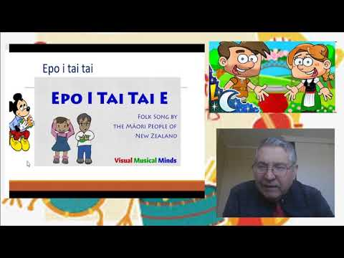](https://www.youtube.com/embed/CHMFVxV9rJs?feature=oembed)**

**¡Pincha el link y veras la clase con tu profesor!**

**(En youtube)**

**V.-ACTIVIDAD a desarrollar (99):** -

6 Aprenden una nueva canción-juego del mundo, como Epo i tai tai <https://www.youtube.com/watch?v=pFKRwWsfjno>

, entre otras. El docente refuerza la importancia de una buena emisión vocal junto con la expresividad. Luego acompañan la canción con el juego correspondiente.

Los estudiantes **cantan Arroz con leche** <https://www.youtube.com/watch?v=-QLLboEyOs4>

Arroz con leche me quiero casar  
Con una señorita de la capital  
Que sepa cocer que sepa bordar que sepa abrir la puerta para ir a jugar

Con este sí, con esta no

Con esta señorita

Me caso yo

**y luego Caballito blanco** [**https://www.youtube.com/watch?v=fYL5WmItKBY**](https://www.youtube.com/watch?v=fYL5WmItKBY)

Caballito blanco,

llévame de aquí

Llévame a mi pueblo,

donde yo nací

Tengo, tengo, tengo,

una bella granja

Tengo tres ovejas,

en una cabaña

Una me da leche,

otra me da lana

Otra mantequilla,

para la semana

Levántate Juana

y prende la vela

Para ver quien anda

por la cabecera

Son los angelitos

que andan de carrera

Despertando al niño

para ir a la escuela

. El docente los invita a cantar una de esas canciones mientras él canta la otra y les pide que escuchen lo que sucede. Cambian las canciones y vuelven a cantar al mismo tiempo. Si están suficientemente seguros, se dividen en dos grupos y cantan a la vez

**VI.-Retroalimentación:**

**La retroalimentación se realizó en las indicaciones generales**

**VII.- Fecha de envío**

**Debes mandar los trabajos cualquier día de la semana siguiente ya sea al correo o en el colegio la fecha máxima es día 27 de octubre**

**VIII.- Como y/o donde enviar**

**Al correo, o por classroom, contestar en el cuaderno y mandarme fotos**

**Ticket de Salida:**

**1.-Qué significado tiene cantar al unísono:**

**a.- Es cantar junto a una sola voz**

**b.-** **Cantar a varias voces**

**c.- Es recitar**